|  |  |  |
| --- | --- | --- |
| **E:\Downloads\WhatsApp Image 2020-07-08 at 8.23.02 AM.jpegCOLEGIO PSICOPEDAGÓGICO EL ARTE DEL SABER**  **GUÍA DE TRABAJO** | | |
| **ASIGNATURA:**  **Lenguaje** | **PERIODO:**  **Transición** | **FECHA:**  **10 de Agosto del 2020** |

**TEMA: Fonema CH -ch**

1. **Colorea y realiza en el cuaderno ferrocarril.**



**helado  
ha he hi ho hu**

**___ ___ ___ ___ ____**

**2. Lee y dibuja.**

**hoja hada**

**humo hospital**

**hilo hormiga**

1. **Realiza en el cuaderno ferrocarril.**

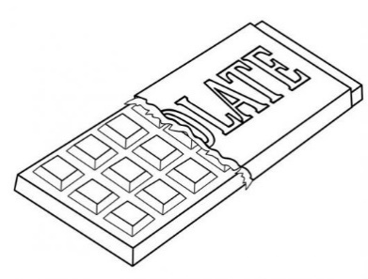 Chocolatina

**Cha chu cho chi che**

**____ ____ ____ ____ ____**

**____ ____ ______ ____ ______**

**2. Lee y transcribe en el cuaderno ferrocarril.**

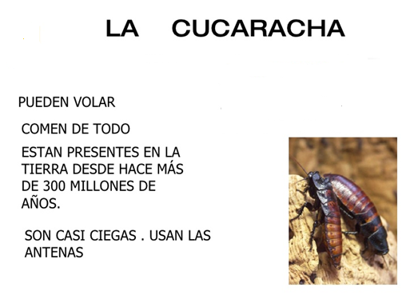

**3.** Escribe el nombre de cada elemento y colorea.

____________ 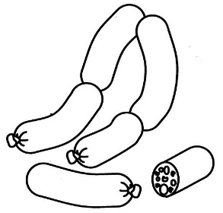 __________

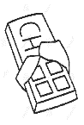 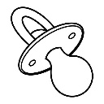____________ _________

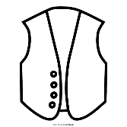

_______________ ____________

¡Éxitos ¡ hipopótamo

